Zajęcia pozalekcyjne 23.03.2020 Krzysztof Pribe
Wiosenna łódka metodą origami. Źródło: K. Pribe
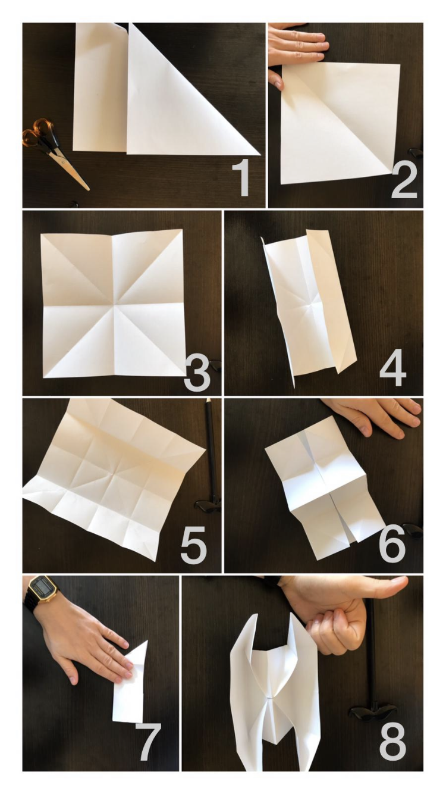
Zadanie. Zapoznaj się z instrukcją i zrób łódkę.

